車禍案件：精神慰撫金 AI 預測系統
政大資科所碩專班資料科學期末專題報告（第一組）
蔡宗益 114971003
熊 恩 114971007
侯佳宏 114971019
莊一桂 114971021
王思承 114971026

目錄
第一章：研究動機與專題背景 3
1.1 研究動機 3
1.2 相關法律依據 3
第二章：資料來源與擷取架構 3
2.1 資料來源說明 3
2.2 自動化程式架構 3
2.3 擷取邏輯設計 3
第三章：資料字典與特徵工程 (Input) 3
3.1 欄位規格定義 3
3.2 資料清洗與縮放 4
第四章：探索性資料分析 (EDA) 4
4.1 程式對應：03_exploratory_analysis.py 4
第五章：機器學習模型建構與評估 (Modeling & Results) 5
5.1 程式對應：04_model_training.py 5
5.2 成效評估與基準比較 5
5.3 關鍵特徵分析與法學洞察 5
第六章：互動式預測系統 (Demo) 6
6.1 程式對應：05_demo_app.py 6
第七章：結論與未來展望 6
第八章：參考文獻 7

第一章：研究動機與專題背景

1.1 研究動機
探討精神慰撫金在實務判決上的不確定性與痛點，藉由機器學習建立客觀標準，降低民眾的訴訟成本與預期落差。

1.2 相關法律依據
依據初步分析報告，本專案奠基於以下中華民國民事法規：
1. 民法第 184 條（獨立侵權行為之責任）。
2. 民法第 191-2 條（動力車輛駕駛人之責任）。
3. 民法第 193 條（侵害身體健康之財產上損害賠償）。
4. 民法第 195 條（侵害身體健康名譽等之非財產上損害賠償）。
5. 民法第 217 條（過失相抵）。

第二章：資料來源與擷取架構

2.1 資料來源說明
司法院裁判書開放資料 (民國 112-114 年)，原始格式為龐大的 JSON 檔案結構。

2.2 自動化程式架構
專案初期開發了兩支 Python 腳本負責工程建置：
1. 01_extract_rar.py: 負責大檔斷點解壓縮，確保龐大檔案中途不中斷。
2. 02_build_dataset.py: 遍歷數百萬 JSON 檔，精準過濾「損害賠償」與「車禍」標籤案件。

2.3 擷取邏輯設計
本研究撰寫了複雜的正則表達式 (Regular Expression)，成功突破非結構化中文法律文書的限制，自判決文末的「主文」與「事實及理由」中，精準提取包含精神慰撫金、醫療費在內的各項賠償金額。

第三章：資料字典與特徵工程 (Input)

3.1 欄位規格定義
欄位名稱 | 類型 | 說明
Injury_Level | Ordinal Encoding | 傷亡嚴重度：死亡=3、重傷=2、一般傷害=1。
Medical_Fee | Log Transform | 醫療費用請求金額（元）。
Care_Fee | Log Transform | 實質或未來之看護費用金額（元）。
DUI | Binary | 是否涉及酒駕 (1=是, 0=否)。
Mental_Damage | Log Transform | 精神慰撫金（模型預測目標 y）。

3.2 資料清洗與縮放
缺失值(如未提起醫療費)全數補 0。考量金額特徵在真實世界呈嚴重的右偏分佈，本研究一律對所有金額實施 Log Transform (對數轉換)，顯著穩定訓練過程。

第四章：探索性資料分析 (EDA)

4.1 程式對應：03_exploratory_analysis.py
經過過濾後，最終有效樣本數為 7,050 筆。下圖 1 顯示其案件傷亡程度的比例分佈：
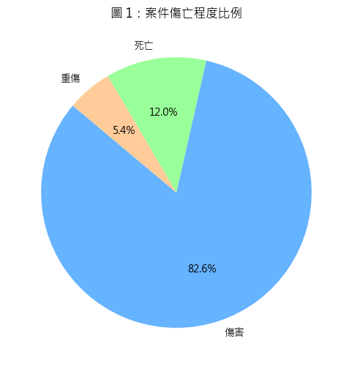
而作為預測目標的「精神慰撫金」，其判決金額分佈主要集中於 10 萬至 50 萬區間（詳見圖 2）：
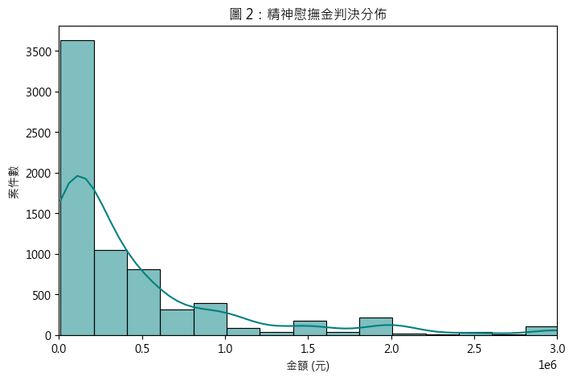

第五章：機器學習模型建構與評估 (Modeling & Results)

5.1 程式對應：04_model_training.py
為解決非線性表格資料，選擇 Random Forest 迴歸模型，並以 80/20 比例切割 Train/Test 資料集進行驗證，以 Grid Search 尋找最佳超參數以避免 Overfitting。

5.2 成效評估與基準比較
本研究採用 MAE (平均絕對誤差) 作為指標。實驗證實：
基準模型 (Null Model，盲猜平均值) 誤差高達 494,720 元。
我們的 AI 模型 (隨機森林) 誤差大幅降至 304,969 元。
整體預測準確度顯著提升了 38.4% (R-squared: 0.4618)。

5.3 關鍵特徵分析與法學洞察
由下圖 3 之特徵重要性可知，最影響精神慰撫金高低的是「看護費用」(39%) 與「傷亡程度」(28%)。這印證了實務上的法理邏輯——當被害人因車禍產生龐大終身照護需求時，法官在心證上會認定其承受之「精神痛苦」極大，進而判賠更高的精神慰撫金。
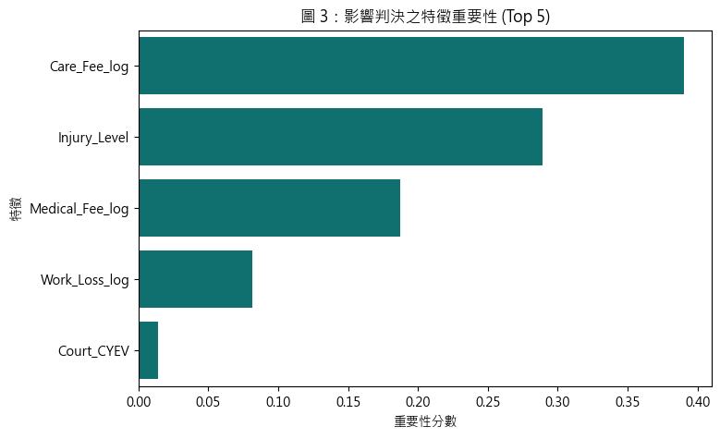

第六章：互動式預測系統 (Demo)

6.1 程式對應：05_demo_app.py
為達成 On-line visualization 目標，本專題採用 Streamlit 框架開發。使用者可於網頁直接輸入案件條件，系統即時呼叫模型試算賠償金。

第七章：結論與未來展望
本專題成功將資料科學導入法律實務，證明機器學習應用於判決預測具備高度可行性。未來期望導入大型語言模型 (LLM)，突破正則表達式的極限，以進一步理解法庭抗辯細節，優化模型表現。

第八章：參考文獻
中華民國民法（民國 110 年 01 月 20 日修正）。全國法規資料庫。
司法院（2025）。裁判書開放資料 [資料集]。取自 https://data.judicial.gov.tw/
司法院（無日期）。司法院裁判書查詢。取自 https://judgment.judicial.gov.tw/FJUD/Default_AD.aspx
司法院（無日期）。司法院統計資訊。取自 https://www.judicial.gov.tw/tw/lp-1921-1.html
司法院（無日期）。司法院開放資料平台。取自 https://opendata.judicial.gov.tw/
司法院（無日期）。司法院量刑趨勢建議系統暨辦案小工具。取自 https://gdgt.judicial.gov.tw/judtool/MAINPAGE.htm
Pedregosa, F., Varoquaux, G., Gramfort, A., Michel, V., Thirion, B., Grisel, O., ... & Duchesnay, E. (2011). Scikit-learn: Machine learning in Python. Journal of machine learning research, 12(Oct), 2825-2830.
Streamlit Inc. (2025). Streamlit (Version 1.30) [Computer software]. https://streamlit.io/
Van Rossum, G., & Drake, F. L. (2009). Python 3 Reference Manual. Scotts Valley, CA: CreateSpace.

